Муниципальное казенное общеобразовательное учреждение «Розгребельская средняя общеобразовательная школа»
Большесолдатского района Курской области
307853, Курская область, Большесолдатский район, с. Розгребли, ул. Школьная д. 1. Телефон 8-(47136)-2-31-30, электронная почта bolshesoldat361@mail.ru, сайт http://www.rozgrebli.ru
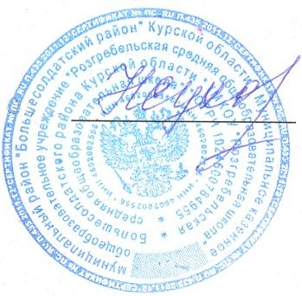
Утверждаю:
Директор школы
(Сухорукова Н.Н.)
Приказ № 3от 17 .01. 2017 г.
.
План
подготовки и проведения мероприятий, посвященных 40-й годовщине
со дня образования Большесолдатского района
в МКОУ «Розгребельская СОШ»

№ | Срок исполнения | Наименования мероприятий |  |  | Ответственные
 | 14. 01 |  | Подготовить приказ по школе и разработать план мероприятий, посвященных 40-й годовщине со дня образования Большесолдатского района. | Администрация школы
 | до 01. 02 |  | Уточнить пофамильно списки руководителей и тружеников колхоза, стоящих у истоков образования колхоза и внесших наибольший вклад в становление и развитие колхоза. | Руководитель музея  Классные руководители
 | до 05. 02. |  | Провести исследовательскую работу по сбору материалов передовиков колхоза и оформить в виде исторической справки. | Руководитель музея  Классные руководители
 | до 20.02. |  | Подготовить материалы и оформить стенд «Путь длиною в 40 лет» об основанных этапах развития и становления села и замечательных людей села. | руководитель музея  Классные руководители
 | до 03.03.2017г. |  | Оформить уголок трудовой славы в музее, посвящённый трудовому пути колхоза. | Руководитель музея
 | весна 2017г. |  | Заложить аллею славы в честь 40-й годовщины со дня образования района. | Администрация школы  Классные руководители
 | до 10.03.2017г. |  | Подготовить материалы и оформить альбом «Ими гордится Большесолдатский район» | Учителя литературы
 | до 20.03.2017г. |  | Подготовить, отпечатать и разослать приглашения на праздничные мероприятия и поздравительные открытки гостям, главе сельсовета, председателям, передовикам колхоза. | Вожатая школы  Учителя русского языка и литературы
 | 20.03.2017г. |  | Подготовить и провести турниры по футболу, волейболу, настольному теннису, посвящённые 40-й годовщине образования района. | Заместитель директора по ВР,  Учитель физической культуры
 | до 15.032017г. |  | Провести выставку детского рисунка «Большесолдатский район – глазами детей» | Учитель ИЗО
 | март 2017г. |  | Встреча ветеранов села с обучающимися школы. | Заместитель директора по ВР,  вожатая школы,  классные руководители
 | февраль 2017г. |  | Провести конкурс сочинения среди учащихся школы «Вклад моей семьи в становление и развитие района». | Учитель русского языка и литературы
 | до 20. 02.2017г. |  | Выпуск школьной газеты «Розгребельская правда» , посвящённой 40-й годовщине образования района. | Информациооный центр, руководитель кружка «Информационные технологии»
 | до 20. 02.2017г. |  | Операция «Поздравь ветерана войны». | классные руководители
 | до 22. 03.2017г. |  | Оформить стенд «Ветераны педагогического труда» | Классные руководители
 | 15. 03.2017г. |  | Проведение торжественного мероприятия «Путь длинною в 40 лет», посвящённого 40-й годовщине со дня образования района. Праздничный концерт, посвященный празднованию 40-й годовщине со дня образования района. | Администрация школы,  вожатая школы,  классные руководители

Зам. директора по ВР Мещерская Н.В.

